TRAININGEN:

Zoals jullie allemaal weten is Nikki gestopt met trainingen geven. De trainingstijden blijven zoals ze zijn. De trainingen worden in eerste instantie gegeven door enkele vrijwilligers en gastdocenten.

Mocht je een keer een training niet kunnen bijwonen
meld je dan wel even af!!!! Dat kan via een app of
telefonisch bij Ken 06-22880760

OPROEP VOOR VRIJWILLIGERS.

Welke ouders hebben er nog ruimte in de drukke agenda en willen ons helpen bij de activiteiten van uw kinderen.
Indien u dit zou willen kan u dit doorgeven aan Marcel Dekkers, bestuur@jeugdcircus-tubantino.nl

JEUGDCIRCUSFESTIVAL

Vrijdag is het eindelijk zover. Het jeugd circus festival gaat beginnen. Vanaf 16.00 uur worden alle artiesten verwacht bij de kolk. We gaan er een ontzettend gezellig weekend van maken.

GEZOCHT.

Welke ouder kan ons helpen met het volgende. Wij hebben een mooie website, maar zijn dus nog op zoek naar een website beheerder.
Veel tijd neemt het niet in beslag maar de website moet wel up to date blijven. Dus lijkt je dit iets neem dan contact op met onze voorzitter Marcel Dekkers bestuur@jeugdcircus-tubantino.nl

JUNI 2017

KASCONTROLE

Dit jaar hebben we ervoor gekozen om de kascontrole door ouders van artiesten uit laten voeren. Dit is 1x per jaar en we beginnen bovenaan in het alfabet. Hiervoor nemen we 3 ouders die de kascontrole gaan uitvoeren.

NK EENWIELEREN.

Op zaterdag 13 mei zijn we met 6 artiesten naar het NK eenwieleren geweest. Het was een super gezellige dag maar ook zeer leerzaam. Ook hebben we nog een grote eenwieler gekocht!!

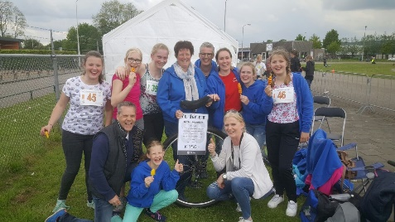

OPTREDENS.

De optredens zijn in principe voor de voorstellingsgroep indien ook de Aspiranten of Jong Tubantino optreden word dit apart vermeld.

09 juni Het Landhuis
30 juni Het Landhuis
29 aug Delden
15 sept Het Landhuis
16 sept Het Losserhof
22 sept Het Landhuis

TUBANTINO-KAMP.

Het kamp is dit jaar in het weekend van 29-30 sept
en 01 okt. Noteer dit in je agenda!!

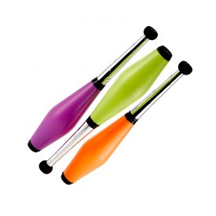

Contactpersonen bij vragen over:
Bestuur: Marcel Dekkers bestuur@jeugdcircus-tubantino.nl
Contributie: Esther Siers ledenadministratie@jeugdcircus-tubantino.nl
Training: Ken Beimer training@jeugdcircus-tubantino.nl
Kleding: Marijke Broenink & Esther Siers kleding@jeugdcircus-tubantino.nl
JCF2017: Donald Louter JCF2017@jeugdcircus-tubantino.nl
Nieuwsbrief: Marijke Broenink & Esther Siers nieuwsbrief@jeugdcircus-tubantino.nl

